Quoi mettre dans sa valise : 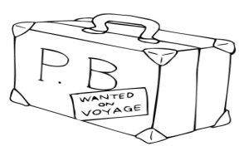
Vêtements | Quantité conseillée | Au départ | Au retour
Pyjama | 1
Serviette de bain | 1
Trousse de toilette et le nécessaire : brosse à dents, dentifrice, savon… | 1
pull | 2
Tee-shirt | 4
Tee shirt chaud ou à grandes manches | 1
chaussettes | 5 paires
Tenue éventuellement pour une soirée boum | 1
Sous vêtements | 5
pantalons | 2
gants | Une paire
Blouson chaud, K Way | 1
Bonnet | 1
Crème solaire | 1
Lunettes de soleil
chaussures | 2 paires dont une de randonnée
Le tout dans une valise pas trop lourde car ce sont nos petits bras qui vont les décharger…,
Ne pas oublier le jour du départ : Le pique-nique du midi dans un sac à dos avec une gourde, éventuellement des jeux de cartes, petits jeux de sociétés, petits livres de coloriage, livres… afin de s’occuper dans le bus et dans les chambres, doudou.
Attention, je rappelle que les MP3, les appareils photos sont autorisés mais sont sous la responsabilité de vos enfants.
Les jeux type DS, téléphone et bonbons sont interdits.

